1. **ПРЕДМЕТНАЯ ОБЛАСТЬ**
   1. **История и описание**

**Проект "Менеджер задач"** — это инструмент для управления задачами, который помогает пользователям организовывать свои дела и эффективно управлять временем. Основная цель — предоставить пользователю удобный интерфейс для создания, редактирования, удаления и отслеживания задач.

Менеджеры задач, или приложения для управления задачами, возникли как инструменты для организации и отслеживания дел и проектов. Их история охватывает несколько ключевых этапов:

* Первые задатки управления задачами появились в древних цивилизациях с использованием глиняных табличек и папирусов для записи обязательств [1]
* С изобретением бумаги в средние века использовались записные книжки и ежедневники для учета задач
* В 1950-60-х годах появились формализованные подходы к управлению проектами, такие как графики Ганта
* С 1980-х годов начали использовать электронные таблицы и специализированные программы, что упростило организацию задач
* В 1990-х и 2000-х годах появились более сложные решения, такие как Microsoft Project и Trello, с интуитивно понятными интерфейсами
* Сегодня трекеры предлагают множество функций, включая интеграцию с другими сервисами, автоматизацию и возможности для командной работы
  1. **Целевая аудитория:**
* **Студенты** - Для организации учебного процесса, отслеживания дедлайнов по курсовым, проектам и экзаменам
* **Офисные сотрудники** - Для планирования рабочих задач, встреч и других обязанностей
* **Те, кто часто забывает о задачах**
* **Люди с высокой загруженностью** - Для тех, кто хочет структурировать свои дела и не забывать о важных задачах
  1. **Применение для получения прибыли:**
* Подписочная модель
* Корпоративное использование
* Встроенная реклама
* Мобильное приложение
  1. **Аналоги:**

1. To-Do-List, wynand1004, 2020 год

<https://github.com/wynand1004/Projects/tree/master/To-Do-List>

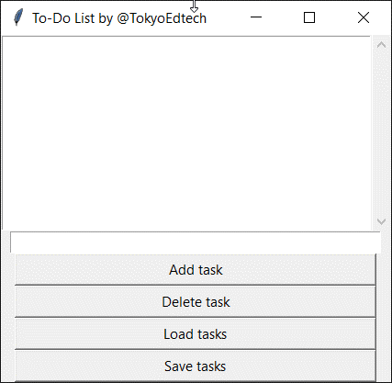

Рисунок 1 – Программа To-Do-List

**Плюсы:**

* Приложение имеет простую установку и не требует сложной настройки
* Простой и понятный интерфейс, пользователи могут быстро понять, как добавить, редактировать и удалять задачи

**Минусы:**

* Приложение ограничивается базовыми функциями, такими как добавление и удаление задач
* Отсутствие опции отметки задачи как выполненной
* Отсутствие функции автоматического сохранения может привести к потере данных в случае сбоев или закрытия приложения

1. ToDoList-Python, Varnithvarma, 2023 год

<https://github.com/Varnithvarma/ToDoList-Python>

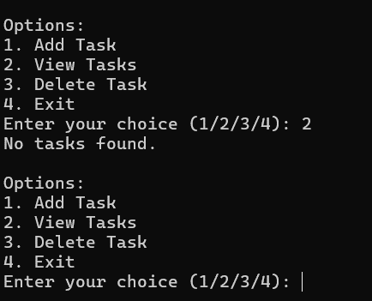

Рисунок 2 – Программа ToDoList-Python

**Плюсы:**

* Приложение не требует много ресурсов системы
* Имеет простой и быстрый текстовый интерфейс

**Минусы:**

* Работа в командной строке может отпугнуть пользователей, не имеющих соответствующего опыта
* Функциональность ограничена базовыми задачами
* Отсутствие функции категорий усложняет организацию задач

1. ToDo, ajaretemi, 2025 год

<https://github.com/ajaretemi/ToDo---Python>

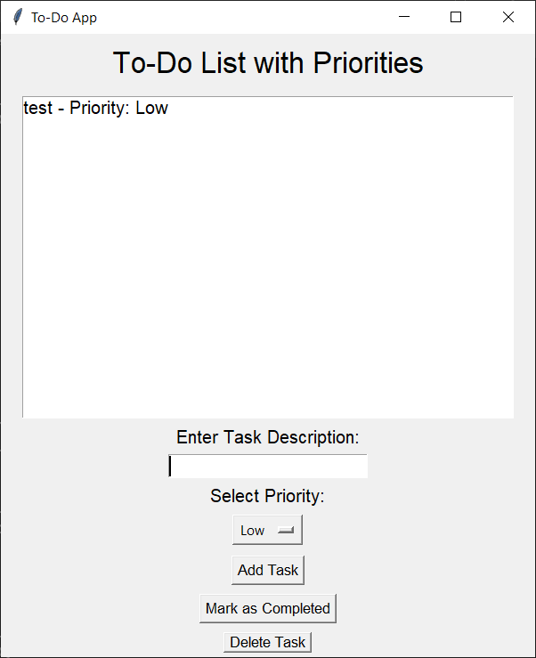

Рисунок 3 – Программа To-Do App

**Плюсы:**

* Интерфейс является удобным для пользователей
* Функции приоритета и возможности отметить задачу выполненной
* Приложение не нагружает систему и быстро запускается,

**Минусы:**

* Устаревший дизайн может показаться непривлекательным современным пользователям
* Отсутствие возможности группировать задачи по категориям снижает гибкость

**ВЫВОД**

При создании менеджера задач необходимо учесть несколько важных аспектов. Продукт должен быть простым в установке и настройке, чтобы пользователи с любым уровнем навыков могли быстро разобраться. Интерфейс приложения должен быть современным и удобным, с поддержкой категорий и отображением статусов задач. Важно предусмотреть создание, редактирование, удаление и отметку задач как выполненных, а также возможность группировки задач по категориям и автоматического сохранения данных для предотвращения их потери.

Для коммерческого успеха необходимо рассмотреть варианты монетизации, такие как подписочная модель, корпоративное использование с расширенными функциями для командной работы или встроенная реклама. Учитывая эти аспекты, можно создать конкурентоспособное приложение, которое привлечёт широкий круг пользователей и будет отвечать их требованиям, обеспечивая при этом стабильный доход для разработчиков.

1. **АЛГОРИТМЫ ИСПОЛЬЗОВАНИЯ ПРОГРАММЫ**

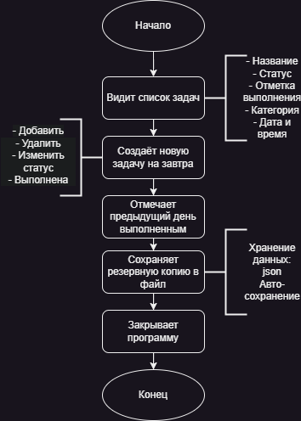

Рисунок 4 – Алгоритм действий пользователя

Видит список задач - Пользователь открывает приложение и видит текущий список задач. Список может включать задачи с разzличными состояниями (актуальные, завершенные, задачи на завтра). Это основной экран приложения.

Создаёт новую задачу на завтра - Пользователь может добавить новую задачу для выполнения на следующий день. При этом пользователь вводит название задачи, а также может добавить описание.

Отмечает предыдущий день выполненным - Пользователь может отметить задачи предыдущего дня как выполненные. Это действие фиксирует выполненные задачи и изменяет их статус.

Сохраняет резервную копию в файл - Программа автоматически создает резервную копию всех задач в виде файла

Закрывает программу - После завершения работы пользователь закрывает приложение

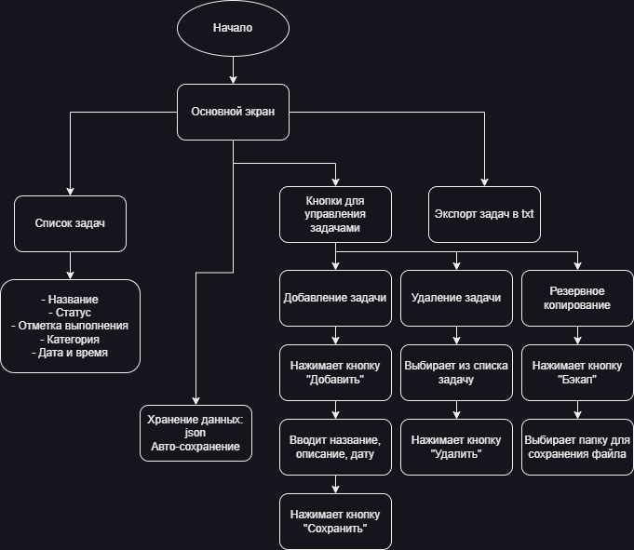

Рисунок 5 – Доступный функционал

**СПИСОК ИСПОЛЬЗУЕМЫХ ИСТОЧНИКОВ**

1. Менеджмент - Википедия: сайт. URL: <https://ru.wikipedia.org/wiki/%D0%9C%D0%B5%D0%BD%D0%B5%D0%B4%D0%B6%D0%BC%D0%B5%D0%BD%D1%82>